AS TICs NA PRÁTICA DOCENTE: O APLICATIVO EDPUZZLE COMO UMA FERRAMENTA DIDÁTICA PARA O ENSINO-APRENDIZAGEM

Marta Evânia Miguel da Silva

Mestranda do PPGE no Campus Avançado Profª Maria

Elisa de Albuquerque Maia/CAMEAM- Universidade do

Estado do Rio Grande do Norte /UERN

E-mail: [marthaevania@gmail.com](mailto:marthaevania@gmail.com)

**Resumo:**

As Tecnologias da Informação e Comunicação (TIC) estão fortemente presente na sociedade contemporânea e na vida de grande parte da população mundial. Diante disso, faz-se necessário o uso de recursos tecnológicos nas mais diversas áreas profissionais, especialmente na educação para que se ampliem as possibilidades de se ter uma interação substancial com os sujeitos envolvidos no processo de ensino-aprendizagem. Assim, nesse trabalho objetivamos discutir a importância das TICs com ênfase no Edpuzzle como uma ferramenta tecnológica para o professor na sua pratica-docente. Se trata-se de pesquisa bibliográficas, originadas a partir das reflexões e práticas vivenciadas na disciplina de Novas tecnologias aplicadas ao ensino do Programa de pós-graduação em Ensino – PPGE da Universidade do Estado do Rio Grande do Norte/UERN do Campus Avançado “Prof.ª Maria Elisa de Albuquerque Maia” - CAMEAM. É perceptível que o Edpuzzle dispõe de relevantes potenciais para a prática-docente como uma TIC adequada para o ensino e aprendizagem. A utilização do Edpluzze possibilita um acompanhamento eficaz da atividade e uma maior concentração e aprendizagem dos alunos.A pratica docente precisa dessas inovações, pois na sociedade do século XXI, predominantemente tecnológica, o professor não pode se limitar apenas a metodologias tradicionais do século XX.

**Palavras-chave:** TICs. Prática docente. Edpuzzle. Ensino-aprendizágem

# INTRODUÇÃO

As Tecnologias da Informação e Comunicação - TIC estão fortemente presentes na sociedade contemporânea e na vida de grande parte da população mundial. Diante disso, a necessidade do uso de recursos tecnológicos nas mais diversas áreas profissionais faz-se necessário, especialmente na educação para que se ampliem as possibilidades de se ter uma interação substancial com os sujeitos envolvidos no processo de ensino-aprendizagem. São inúmeros os equipamentos tecnológicos que podem ajudar na realização de tarefas no âmbito educacional, dos quais podemos destacar os computadores, tabletes e smartfhones.

Nesse trabalho objetivamos discutir a importância das TICs com ênfase no Edpuzzle como uma ferramenta tecnológica para o professor na sua prática docente. Dessa forma, trata-se de pesquisa bibliográficas de cunho qualitativo, originada a partir das reflexões e práticas vivenciadas na disciplina de Novas tecnologias aplicadas ao ensino do Programa de pós-graduação em Ensino – PPGE da Universidade do Estado do Rio Grande do Norte/UERN do Campus Avançado “Prof.ª Maria Elisa de Albuquerque Maia” - CAMEAM.

O Edpuzzle, é ferramenta tecnológica aplicada ao ensino com versão em forma de aplicativo que pode ser instalado em smartfhones e tabletes, fazendo com que o professor supere os problemas estruturais da escola como, por exemplo, falta de equipamentos de informática como computadores. Assim, considerando que atualmente, a maioria dos alunos possuem celulares smartfhones que comportam inúmeros aplicativos, o Edpuzzle pode ser facilmente utilizado possibilitando que o professor realize o ensino de seus conteúdos de maneira prática, instigante e com um recurso simples e atrativo para os alunos.

Inicialmente o presente trabalho traz uma breve discussão teórica a respeito das TICs na pratica docente. Seguidamente, apresentamos e traçamos breves análises acerca do Edpuzzle como ferramenta didática para o ensino-aprendizagem na escola e por fim, apontamos algumas potencialidades educativas deste, como um recurso tecnológico educativo.

## AS TICs NA PRÁTICA DOCENTE

A expressão Tecnologia da Informação e Comunicação - TIC surgiu com o advento da internet junto aos computadores e suas respectivas redes, correios eletrônicos e as ferramentas de buscas. O termo TIC, se refere a multiplicidade de instrumentos e funções que possibilitam criar, capturar, interpretar armazenar, receber e transmitir informações (ANDERSON, 2010 *apud* LEITE E RIBEIRO, 2012).

Na sociedade contemporânea as Tecnologias da Informação e Comunicação – TIC, vem exercendo cada vez mais funções importantes na vida das pessoas, dentre estas, podemos destacar a capacidade que elas têm de atrair e de estimular a concentração de seus usuários. A praticidade, o designer e as diversas funções que os softwares, aplicativos e demais ferramentas tecnológicas de informação e comunicação dispõem para seus utilizadores são incalculáveis, e nesse universo passou a serem desenvolvidos softwares e vários outros recursos tecnológicos para serem utilizadas na educação.

A utilização das TICs na educação proporcionou sua inserção em uma sociedade tecnologicamente global, podendo assim proporcionar uma educação mais dinâmica, com uma qualidade melhor do ensino e aprendizagem que o professor, figura insubstituível na educação formal, tem a missão de realizar. Entretanto, conforme Serafim e Sousa, (2012 p.

20) “é essencial que o professor se aproprie de uma gama de saberes advindos com a presença das tecnologias digitais da informação e da comunicação para que estes possam ser sistematizadas em sua prática pedagógica”. Nesse sentido, o docente necessita está aberto à utilização das TICs em sua prática docente, buscar atualizar e compreender como essas ferramentas tecnológicas funcionam e podem contribuir para sua práxis, e assim adequá-las para a mediação dos conteúdos a serem trabalhados em sala-de-aula.

As TICs se mostram como um relevante aporte para o espaço escolar, tendo em vista que a escola tem o dever de formar sujeitos que sejam capazes de encarar os desafios da sociedade atual (CUNHA, BRAZ, DUTRA E CHAMON 2012). Nessa perspectiva, na área da educação, as TICs podem se tornar um importante recurso pedagógica e didático a ser utilizado pelos docentes para a realização de atividades na sala de aula ou fora dela.

Na perspectiva da inclusão digital na escola, foi criado no Brasil o Programa Nacional de Tecnologia Educacional – ProInfo, com o propósito de promover o uso pedagógico da informática na rede pública de educação básica. O ProInfo leva às escolas computadores, recursos digitais e conteúdos educacionais. Por outro lado, os estados, Distrito Federal e municípios devem garantir a estrutura adequada para receber os laboratórios e capacitar os educadores para uso das máquinas e tecnologias (MEC, 2018). Entretanto, a realidade de algumas escolas públicas não condiz com o esperado pelo programa para êxito em seus objetivos. Em algumas escolas problemas como falta de espaço, capacitação docente ou falta de profissionais habilitado na área, assistência técnica e questões burocráticas, dentre outras, fazem com que esses equipamentos permaneçam inutilizáveis. Isso, nos leva a acreditar que esse tipo de programa é importante mas não suficiente para a inserção das TICs na educação escolar.

Atualmente, diante da ampla inclusão digital na sociedade pelas novas tecnologias, promovidas através de aparelhos digitais como smartphones e tabletes, dentre outros é possível o professor utilizar de recurso tecnológicos mesmo sem a tão sonhada sala de informática na escolar. Os softwares, aplicativos, sites e várias outras ferramentas tecnológicas voltadas para a educação dispõem de versões adaptadas para aparelhos de amplo acesso entre os educandos. Entretanto, é necessário que os profissionais da educação tenham em sua formação continuada (já que não teve em sua formação inicial) o conhecimento e uma preparação para a utilização dos possíveis softwares, ferramentas, e demais recursos tecnológicos para o ensino.

Nesse sentido, Leite e Ribeiro, (2012, p. 177) vem afirmar que “um dos principais entraves para a utilização das TICs na educação brasileira é a falta de conhecimento e domínio dessas tecnologias por grande parte dos professores”. Compartilhando desse pensamento, consideramos que o desconhecimento por parte dos docentes sobre determinadas ferramentas tecnológica para sua prática docente pode ser a principal promotora da ausência dessa didática inovadora no ensino, se considerarmos a existência de sites, softwares e ferramentas de fácil acesso e utilização, nas quais o professor, com conhecimentos básicos de informática, podem operá-los, a exemplo, temos o Edpuzzle, uma ferramenta tecnológica simples e prática de utilizar.

## O EDPUZZLE COMO FERRAMENTA DO ENSINO-APRENDIZAGEM

Diante dos vários desafios que o professor enfrenta em sua pratica docente na sala-de-aula, o de fazer com que os alunos dediquem-se as atividades, contextualizar os conhecimentos a realidade do aluno fazendo com que apreendam os conteúdos e avaliar a aprendizagem, se apresentam como às principais e mais complexas de serem realizadas com êxito. Nessa missão, as TICs apresentam várias possibilidades para que o professor planeje aulas atrativas e de maneira pratica que visem a aprendizagem de forma participativa.

Para superar as aulas tradicionais, o Edpuzzle é uma ferramenta inovadora encontrada na web que permite a exposição de conteúdos através de vídeos, interação entre professor e aluno e avaliação da participação e aprendizagem. Isso é possível porque o aplicativo dispõe de ferramentas para criar vídeos, editar e incluir áudio e quizzes em vídeos que estejam disponíveis numa das plataformas integradas no Edpuzzle, como por exemplo o YouTube, dentre outros. De acordo com Morán (1995, p. 28), “O vídeo parte do concreto, do visível, do imediato, do próximo, que toca todos os sentidos.” É um recurso multimídia que se apresenta como uma linguagem capaz de ajudar o professor a captar a atenção dos alunos para um determinado conteúdo que, em muitas das vezes, é considerado por eles, enfadonho por possuir uma grande quantidade de informações a serem apreendidas.

O Edpuzzle é uma ferramenta que permite que o professor baixe, grave e edite vídeos educativos nos quais ele pode inserir comentários, perguntas objetivas de múltipla escolha, áudios e recortar partes. Pode ajudar significativamente o docente na realização de uma atividade instigante para o aluno. Isso é possível, sem a necessidade de muitos recursos porque o Edpuzzle é facilmente instalado nos smartfhones, equipamento tecnológico que, atualmente, a maioria dos alunos dispõem.

No Brasil, mais da metade dos alunos, exatamente 52%, do Ensino Fundamental 2 e Médio, tanto das escolas públicas quanto das particulares utilizam celulares (AMARAL, 2017). Dessa forma, tendo em vista que o celular (que deve ser visto pela equipe pedagógica como uma ferramenta auxiliar e não prejudicial para a aprendizagem) estar ao alcance da maioria dos educandos, pode ser utilizado para a realização de atividades com o Edpuzzle, respondendo perguntas e fazendo comentários dos vídeos dos conteúdos das disciplinas. Isso é possível porque o aplicativo dispõe para ao professor uma ferramenta na qual ele pode adicionar seus alunos e assim formar suas turmas na qual ele pode disponibilizar a quantidade de vídeos que desejar e acompanhar o acesso de seus alunos ao material disponibilizado bem como a realização das atividades relacionadas aos vídeos.

Para obter o acesso ao Edpuzzle o professor necessita apenas acessar o site do aplicativo através de qualquer navegador de busca, conectado à internet e realizar seu cadastro no site (que também pode utilizar o e-mail) na opção “inscrever-se” (Figura 1), como mostraremos a seguir a sequência realizada para adicionar uma aula sobre Biomas brasileiros para uma turma do 7º ano. Os alunos também precisam se cadastrar ou entrar através do e-mail para acessar como estudante mesmo que baixem o aplicativo em seus aparelhos (Figura 2)

Figura 1: Pagina inicial do site Figura 2: Pagina do login do estudante

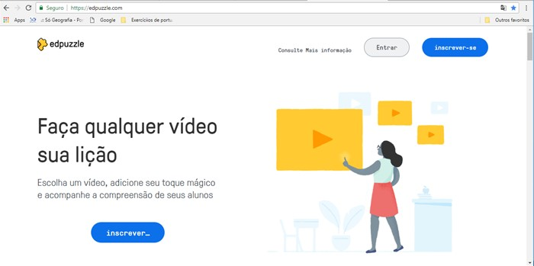 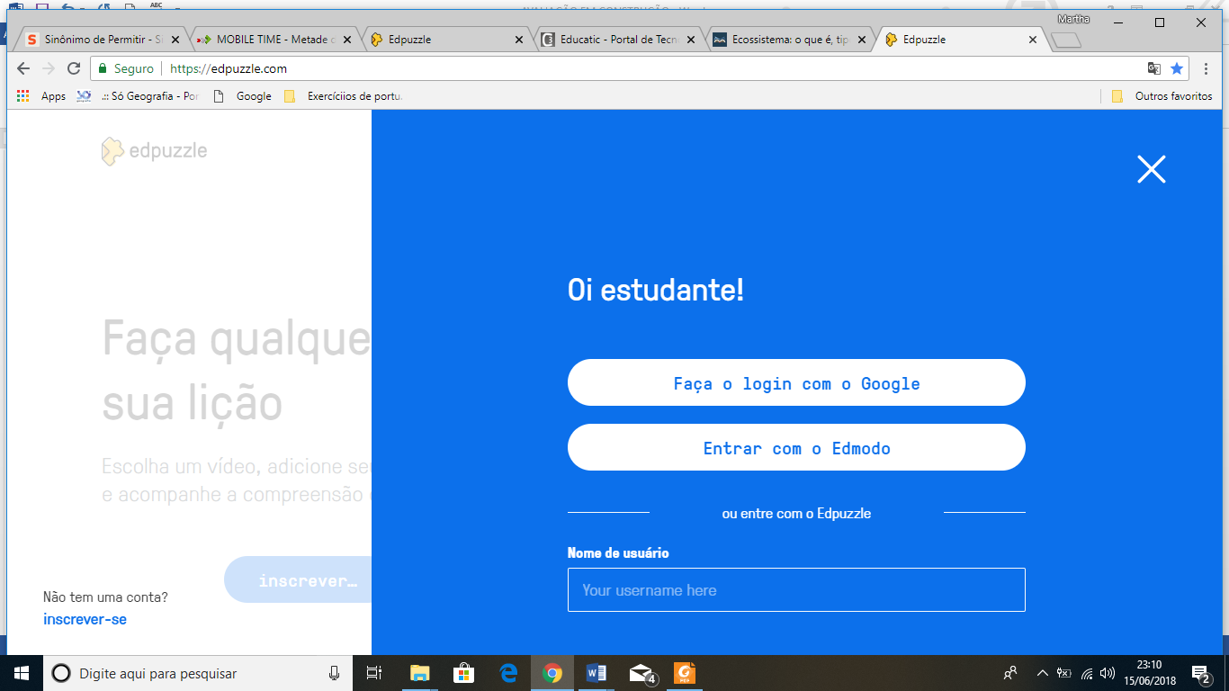 Fonte: Arquivo do autor Fonte: Arquivo do autor

Após o cadastro feito, ao acessar o botão entrar, irá aparecer uma página dando as opções de acesso para professor e para o aluno (Figura 3).

Ao acessar como professor, irá aparecer a página para personalizar seu perfil, configurar sua conta e cadastra sua escola (Figura 4).

Figura 3: Pagina de opções de acesso Figura 4: Pagina para personalizar perfil

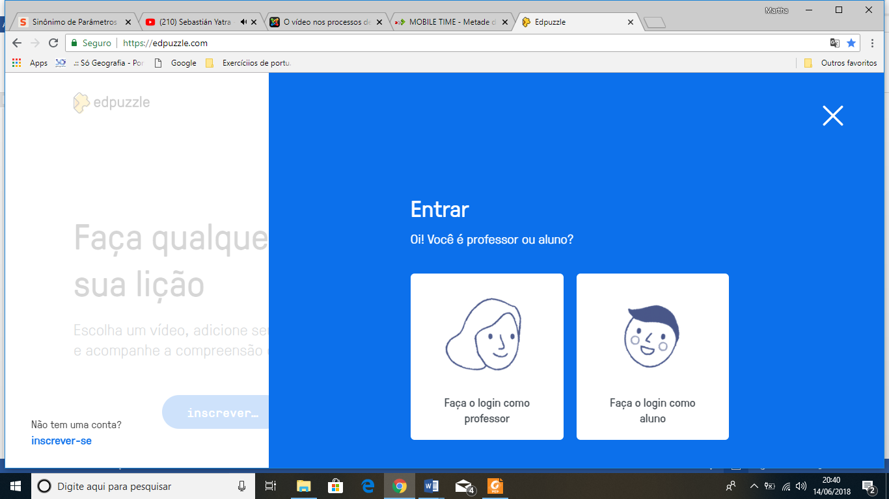 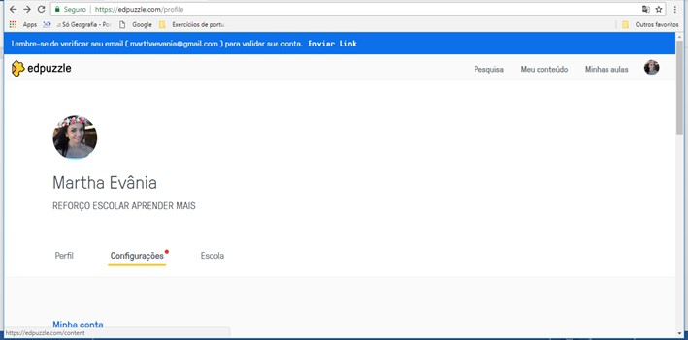 Fonte: Arquivo do autor Fonte: Arquivo do autor

Ainda na página inicial você encontrar o acesso para pesquisar vídeos, criar conteúdos e suas aulas (Figura 5). Esse recurso, possibilita uma praticidade na organização do material trabalhado com os alunos.

Para criar o conteúdo de biomas brasileiros para o 7º ano do Ensino Fundamental, clicamos em “Meu conteúdo” (Figura 6) e seguidamente no botão “Crio” (Figura 7).

Figura 6: Acesso á áréa de conteúdos

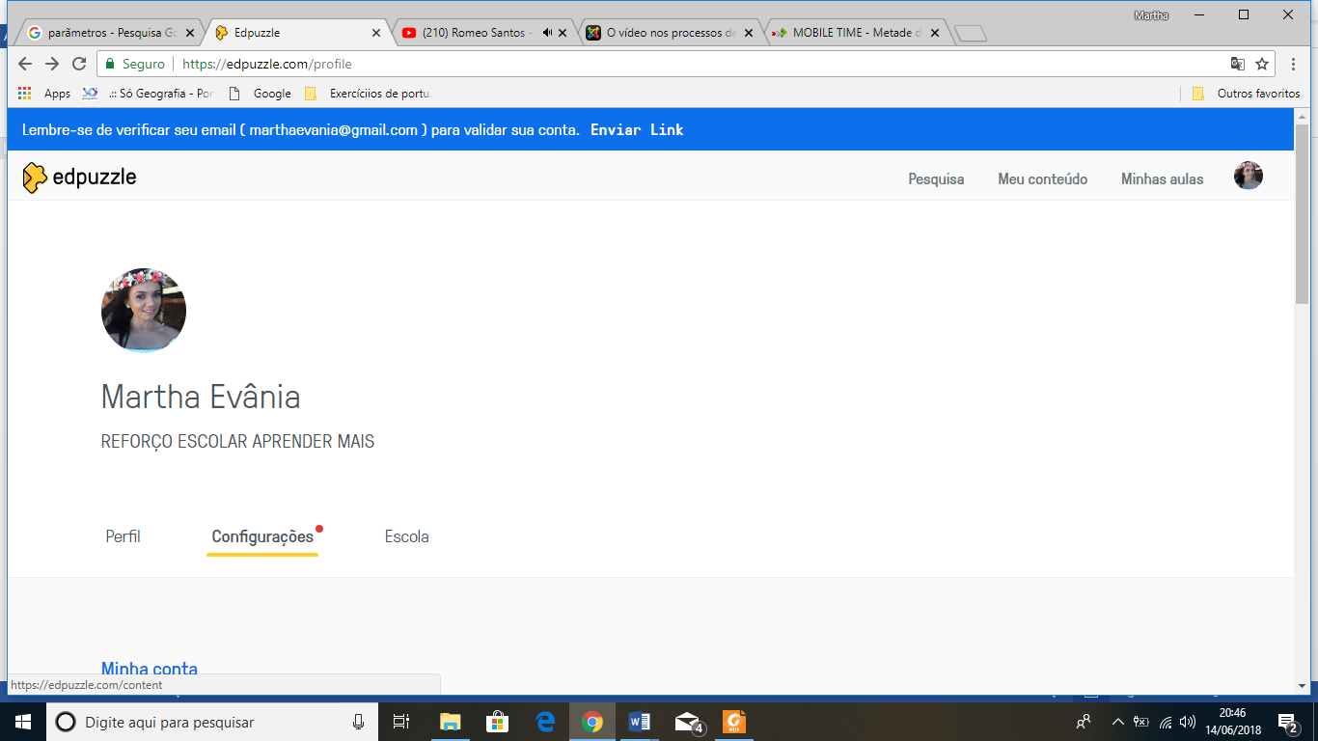

Fonte: Arquivo do autor

Figura 7: Criar conteúdo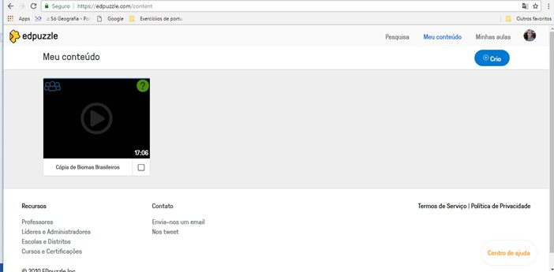

Fonte: Arquivo do autor

Ao acessar o botão “crio” inserimos o vídeo “Biomas brasileiros” de 17:06 min/seg. (Figuras 8)

Figura 8: Enviar vídeo

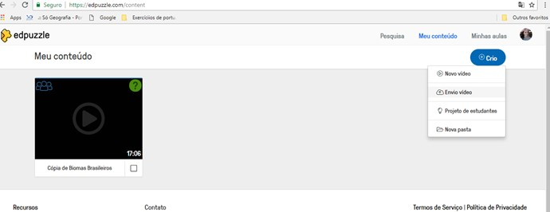

Fonte: Arquivo do autor

Após o vídeo inserido no conteúdo, iniciamos a edição para criar questões, com alternativas de múltipla escolha, que davam ênfase a informações relevantes apresentados no vídeo sobre os biomas brasileiros (Figuras 9 e 10).

Figura 9: Edição do vídeo

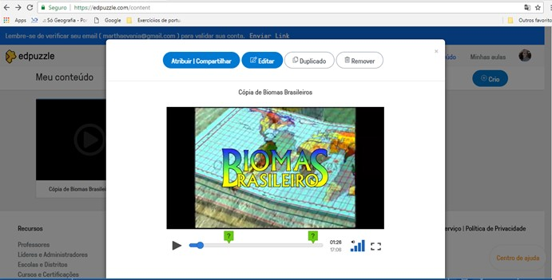

Fonte: Arquivo do autor

Figura 10: Elaboração de perguntas do conteúdo

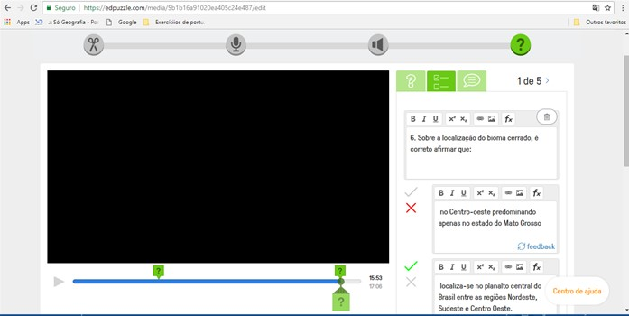

Fonte: Arquivo do autor

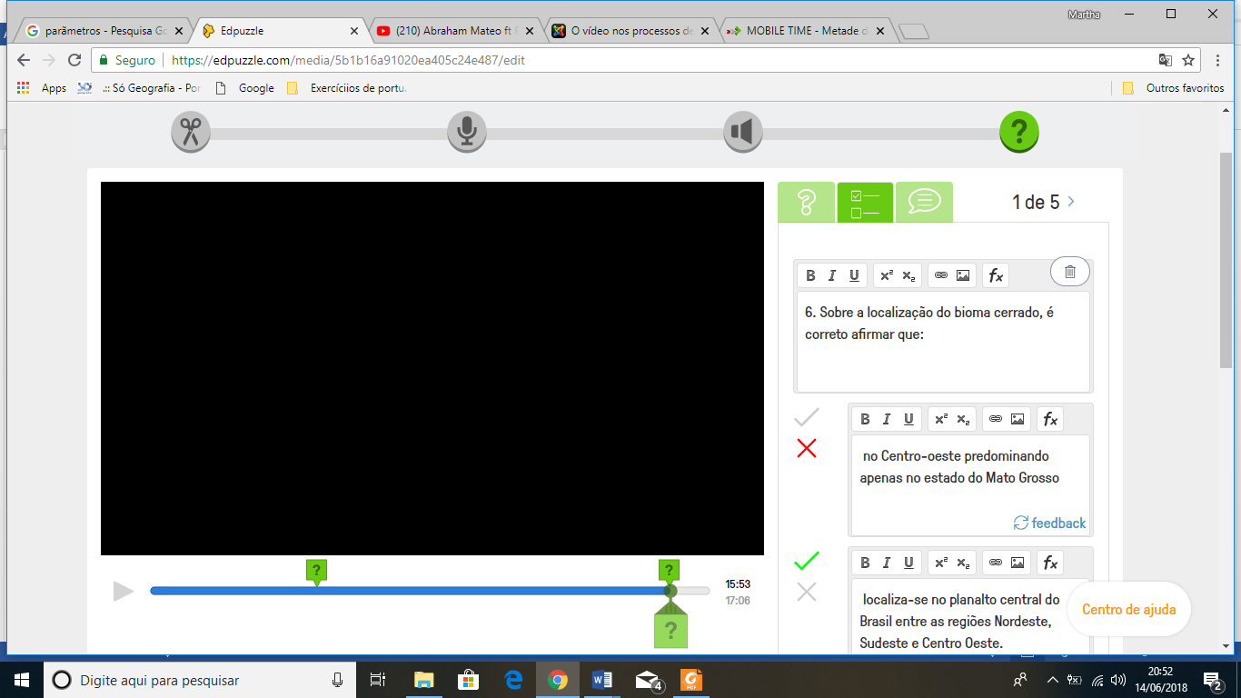 Digitar pergunta aberta

 Inserir múltipla escolha de respostas

 Digitar um comentário (não utilizamos)

Após salvar as edições feitas no vídeo, clicamos no botão “atribuir/compartilhar”, adicionamos a aula e atribuímos a uma turma do 7º ano clicando em “convidar seus alunos” (Figuras 11, 12 e 13).

Figura 11: Atribuir aula ou compartilhar conteúdo Figura 12: Adc. aula e atribuir uma turma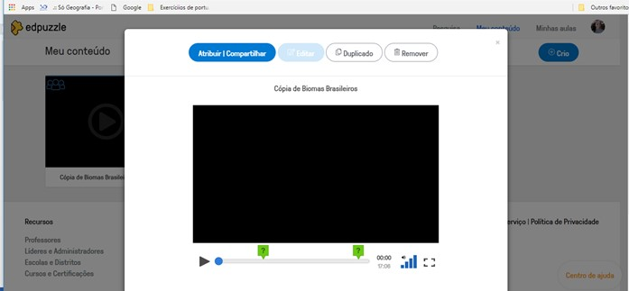 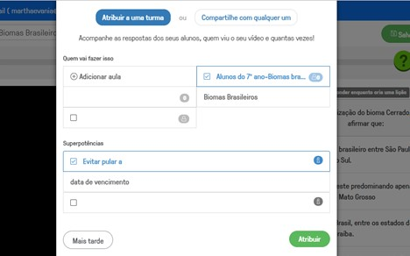 Fonte: Arquivo do autor Fonte: Arquivo do autor

Figura 13: Conteúdo incluso em “Minhas aulas” e convidar alunos para acessar o conteúdo

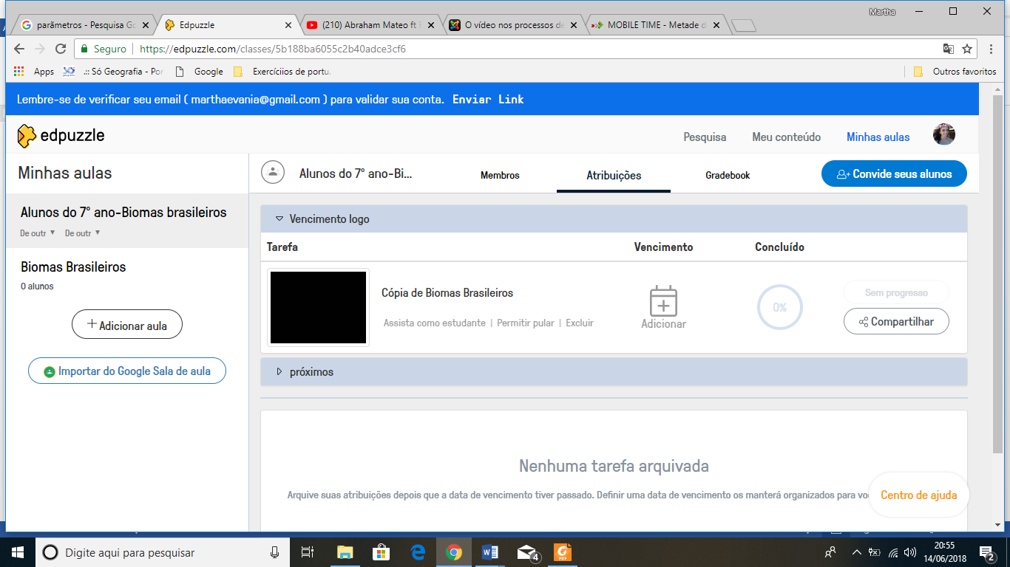

Fonte: Arquivo do autor

Após a aula pronta, é o momento de disponibilizar para os alunos, possibilitando dessa forma que eles acessem em smartfhones, tabletes e em computadores o vídeo e responda a atividade proposta. Para tanto, basta seguir os seguintes passos:

Quadro 1: Disponibilizar a atividade para os alunos

|  |  |  |
| --- | --- | --- |
| Passo 1: Eles irão acessar o aplicativo com uma conta do e-mail ou o codigo de acesso. | Passo 2: O professor irá passar o codigo para que eles entrem na sala. | Passo 3: O aluno será direcionado para o espaço onde irá inserir o codigo no espaço determinado |

Fonte: Arquivo do autor

Ao finalizar o tempo previsto para o termino da atividade, o professor poderá analisar os resultados do desempenho dos alunos na tarefa, através da planilha de relatório de progresso dos estudantes, como podemos ver a seguir (Figura 14).

Figura 14: Planilha de relatório de progresso na tarefa realizada

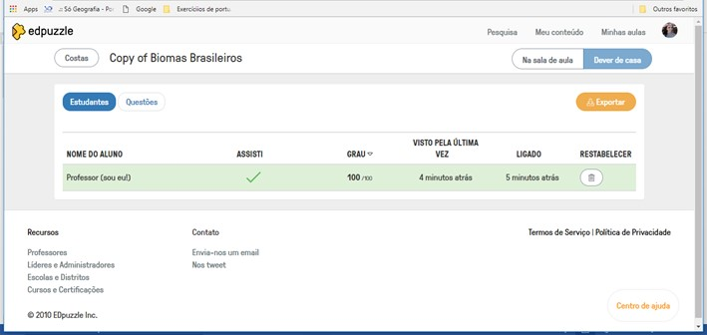

Fonte: Arquivos do autor

É possível perceber que o Edpuzzle não só é uma inovadora para o planejamento e realização das aulas, este é também um facilitador da pratica docente proporcionando ao professor uma otimização de seu tempo. Entretanto, é relevante destacar que este tipo de ferramenta das TICs, são tidas como auxiliares no ensino-prendizagem que podem colaborar a prática-docente, pois a figura do professor para a mediação do saber é insubstituível no espaço escolar.

## POTENCIAL EDUCATIVO DO EDPUZZLE

É perceptível que o Edpuzzle dispõe de relevantes potenciais para a prática-docente como uma TIC adequada para o ensino e aprendizagem. Dos benefícios da utilização do Edpuzzle na sala de aula, podemos destacar as seguintes:

## Inclusão do celular, tablete na sala de aula

O Edpuzzle é um aplicativo que proporciona a utilização de recursos digitais na sala de aula sem causar danos na aprendizagem do aluno sobre os conteúdos a serem aprendidos, pois esses sujeitos estarão o utilizar seus aparelhos para ver vídeos e responder realizar as tarefaras postas pelo professor no aplicativo.

* **Produção, edição e criação de vídeos, conteúdo e atividades personalizados.**

Os professores podem criar e incluir facilmente vídeos e a partir deles criar conteúdos e atividades adequando-as ao contexto e as necessidades dos alunos, com foco de aprendizagens nos mais diversos assuntos que compõem a grade curricular da disciplina e para cada ano escolar específico. O aplicativo também dispõe de diversas funções para o professor criar sua aula como, por exemplo, definir uma data de vencimento para a realização das atividades, além de possuir conteúdos próprios e de outros profissionais da educação.

## Criação de inserção pedagógica

O Edpuzzle possibilita que os alunos estabeleçam uma maior relação com os conteúdos durante as aulas ou em casa, na realização de atividades (que podem ser em duplas) através da exploração dos recursos digitais dos smartfhones, computadores ou tabletes.

* **Relatórios e resultados**

O Edpuzzle permite que o professor tenha acesso a relatórios de resultados da realização das atividades pelos alunos, pois dispõe de uma planilha que expõe o nome dos alunos, quantos assistiram, o grau de desempenho da cada um na atividade e quando foi visto.

CONSIDERAÇÕES FINAIS

O Edpuzzle proporciona ao docente a realização de atividades através de um equipamento atrativo para os alunos. Para além deste incentivo, ao dispor os conteúdos em vídeos (algo que deve ser tido como um recurso complementar do ensino e não de uso corriqueiro nas aulas), os alunos podem ter uma aprendizagem mais significativa de conteúdos extensivamente descritivos.

A acessibilidade, pelos alunos, ao Edpuzzle pode ser absoluta pois nas escolas a grande parte deles tem celulares smartfhones com internet móvel, e para os que não tem, o aplicativo dispõe da possibilidade de realizar a tarefa em grupo, basta que estes coloquem o nome dos componentes no perfil do usuário.

A utilização do Edpluzze possibilita um acompanhamento eficaz da atividade e uma maior concentração e aprendizagem dos alunos. A pratica docente precisa dessas inovações, pois na sociedade do século XXI, predominantemente tecnológica, o professor não pode se limitar apenas a metodologias tradicionais do século XX.

## REFERÊNCIAS

AMARAL, B. do. A metade dos alunos das escolas brasileiras usam celular. **Mobile time.** 03 Ago. 2017. Disponível em: <<http://www.mobiletime.com.br/03/08/2017/metade-dos-alunos-das-escolas-brasileiras-usam-celular/474530/news.aspx>>. Acesso em: 17 Jun. 2018, às 23:41 hs/min.

CUNHA, R. M. R da; BRAZ, S. G.; DUTRA, P. O; CHAMON, E. M. Q. O. Os recursos tecnológicos como potencializares da interdisciplinaridade no espaço escolar**. Revista Ciência Humana**-Universidade de Taubaté – UNIATU. v. 5, n. 1-2- Especial, p. 87-108, jan.-dez./2012 • Taubaté-SP – Brasil. Disponível em: <http://www.unitau.br/unindu/artigos/pdf571.pdf>. Acesso em: 16 Jun. de 2018, às 20:30 hs/min.

EDPUZZLE EDITOR. **EDUCAtic.** Janeiro, 2015. Disponível em: <<http://www.educatic.info/aplicac-es/edpuzzle-editor-de-videos-online>>. Acesso em: 16 Jun. de 2018. Às 22:10 hs/min

MINISTÉRIO DA EDUCAÇÃO. **Proinfo-apresentação.** Disponível em: <<http://portal.mec.gov.br/proinfo>> Acesso em: 10 Out. 2018.

MORÁN, J. M. O vídeo na sala de aula. **Comunicação e Educação.** v2. p. 27-35. São Paulo: Jan./Abr. 1995. Disponível em: <http://www.revistas.usp.br/comueduc/article/view/36131>. Acesso em: 20 Jun. de 2018, às 20:55 hs/min

SERAFIM, Maria Lúcia; SOUSA, Robson Pequeno de. Multimídia na educação: o vídeo digital integrado ao contexto escolar. In: SOUSA, R. P. de; Filomena  
da M. C da S. C. Moita, Ana Beatriz Gomes Carvalho (Orgs.) **Tecnologias digitais na educação.** Campina Grande: EDUPB, 2011. P. 19-50. Disponível em: <<http://books.scielo.org/id/6pdyn>> Acesso em: 17 Set. 2018

Soares-Leite, W. S. & Nascimento-Ribeiro, C. A. do. A inclusão das TICs na educação brasileira: problemas e desafios. ***magis*, *Revista Internacional de Investigación en Educación***, v. *5,* n.10, Bogotá-Colombia, 2012. P.173-187 Disponível em: <<http://www.redalyc.org/articulo.oa?id=281024896010>>. Acesso em: 10 Out. 2018 às 22:30 hs/min